Введение

Конкурсное задание состоит в том, что:
участникам соревнований следует автоматизировать процесс сортировки и складирования «товара» на складе условной торговой компании, путем создания автономного робота, способного получить «товар» в зоне приема и разместить его на «стеллаже» в зоне хранения.
Описание заданий
Соревновательный день отводится на повторную сборку робота и выполнение оценочных заданий по «приему «товара» на складе торговой компании» (см. далее).
Роботу необходимо доставить «товары» в соответствующие зоны стеллажей. Товар представляет из себя алюминиевые банки из-под напитков, объемом 0,33 литра, оклеенные цветной бумагой. Высота банок равна 115-125 мм. Всего на поле будут располагаться 12 «товаров». Цвет бумаги на «товаре» должен указать роботу на какой «стеллаж» его необходимо доставить. Например, «товар», оклеенный синей бумагой, должен быть доставлен на синий «стеллаж», если «товар» красного цвета – то на красный «стеллаж» и т.д.
Максимальное количество баллов за задание: 120.
За каждый «товар» на соответствующем «стеллаже» команда получает по 10 баллов. Если товар доставлен на «стеллаж», но цвета не совпадают – команда получает 4 балла.
«Товар» считается доставленным на «стеллаж», если его проекция не выходит за рамки стеллажа (черный квадрат). Расстановка «товаров» осуществляется случайным образом один раз перед началом выполнения задания и едина для всех участников. Максимальное время на попытку: 240 секунд. По истечении времени судья может остановить попытку.
Оборудование площадки соревнований
Площадка для соревнований состоит из двух одинаковых полей, установленных вплотную друг к другу по длинной стороне.
Каждое поле представляет собой ровную поверхность белого цвета, размером от 1000х2000 см до 1500х2500 мм с бортиком по периметру, высотой от 50 мм
Примечание: допускается использовать в качестве основы стандартный лист фанеры размером 1220х2440 мм или поля для соревнований FIRST Lego League.
На поле имеются следующие зоны: На поле имеются следующие зоны:
- Стартовая зона (неокрашенный квадрат), в которой робот находится в начале выполнения задания (размер зоны 350x350 мм).
- Зоны приема «товара», обозначены буквами «А», «Б», «В», «Г», «Д», «Е».
- «Стеллажи» для размещения товара, (размер одного «стеллажа» 370х370 мм по наружной границе). Ширина линий на поле: 20 мм.
Примечания: размеры и расположение зон могут быть изменены до
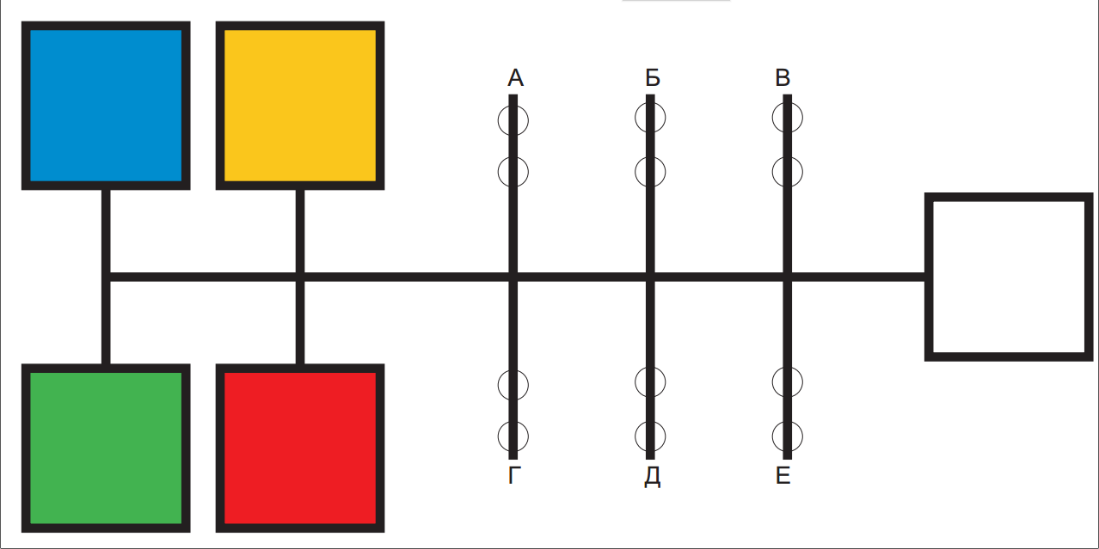
начала соревнований.

Порядок выполнения заданий

Перед началом выполнения задания робот устанавливается участником в зону старта. По команде эксперта участник переводит робота в автономный режим работы. В дальнейшем робот выполняет задание в полностью автономном режиме.

При нештатных ситуациях, возникающих во время заезда (замена батареек, корректировка и настройка датчиков и т.п.) остановка времени заезда не предусмотрена.

При вмешательстве участника соревнований в работу робота во время заезда, робот возвращается в стартовую позицию. Отсчет времени заезда не прекращается.

Допустимое оборудование, материалы, программное обеспечение

- конструкции робота может использоваться только один программируемый блок управления LEGO Mindstorms (NXT, EV3). Количество моторов не ограничено. Также можно использовать следующие датчики в указанном максимальном количестве:

НАИМЕНОВАНИЕ | КОЛИЧЕСТВО, | ПРИМЕЧАНИЕ
 | НЕ БОЛЕЕ
Датчик света/освещенности/цвета | 4
Датчик касания | 2
Датчик расстояния | 2 | Допускается использование ИК
 |  | и/или УЗ датчиков
Гироскопический датчик | 1
Компас | 1

Используемое программное обеспечение: Robolab, LEGO Mindstorms NXT (NXT­G), LEGO Mindstorms EV3, RobotC, LabVIEW и т.п.

